Проектная работа по дисциплине «Технология обработки больших данных»

Богомолов Максим ПМ23-1

«Анализ климатических данных»

Мной была создана распределённая система обработки данных, включающую инструменты для управления задачами и параллельной обработки больших объёмов данных.

Реализовано:

- Использование Prefect;
- Наличие 4 задач (extract, load_raw, transform_to_analytics, load_analytics);
- Использование Dask для параллельной обработки;
- Хранение данных в PostgreSQL
- Визуализация результатов в Dash;
- Оформление и запуск через docker-compose.

В качестве данных был взят датасет «Daily Temperature of Major Cities», включающий в себя данные о температуре воздуха по дням с 2005 по 2020 гг.

Цель – получить показатели средней температуры по годам и городам и визуализировать результат.

- Данные

Данные хранятся в csv файле «city_temperature2005.csv»

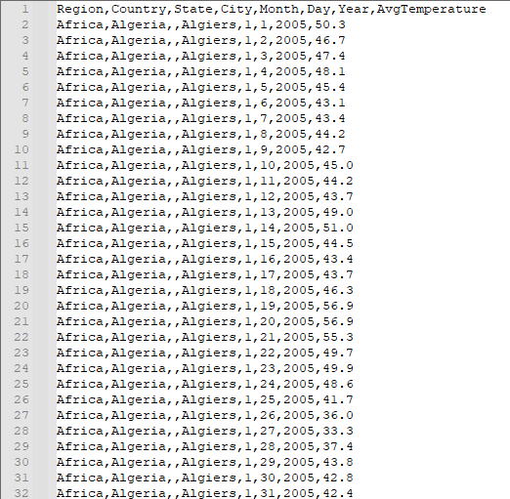

Количество строк – ~ 1.7 млн.
- Организация среды и работа системы

Запуск проекта осуществляется в docker контейнере для воспроизводимости на других машинах.

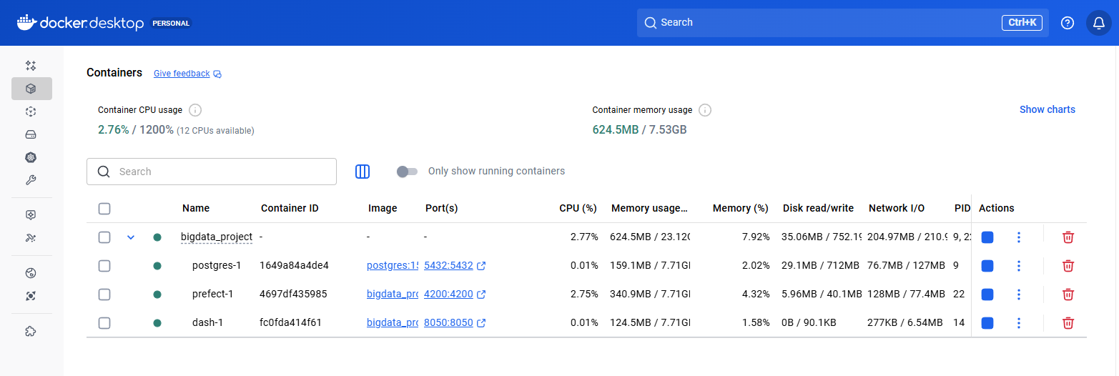
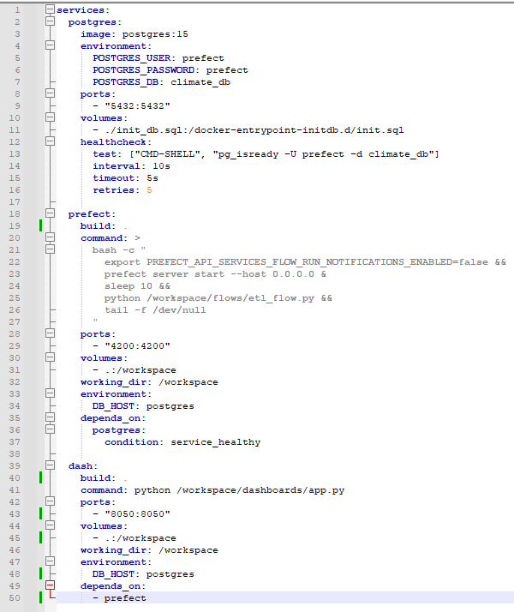

- Сначала развёртывается PostgreSQL и создаются таблицы для будущих данных
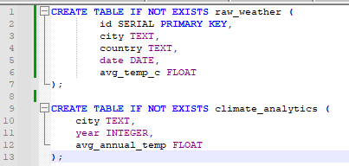

- Когда Postgres готов – запускается Prefect сервер

Он выполняет несколько задач:

extract подготавливает данные для Dask Dataframe, разделяя их на партиции

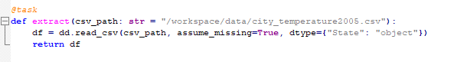
load_raw обрабатывает сырые данные с помощью Dask:
- Удаляются даты в неправильном формате и из столбцов День, Месяц и Год составляется столбец Дата в формате дат.
- Градусы по Фаренгейту переводятся в градусы по Цельсию
- Удаляются столбцы Страна и Регион

В конце dask производит отложенные вычисления и результаты записываются в таблицу Postgres raw_weather

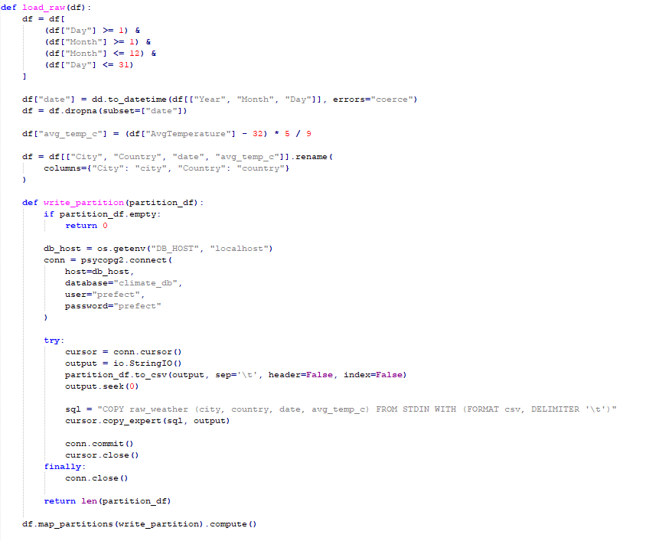

transform_to_analytics подготавливает отложенные вычисления среднего по городу и году

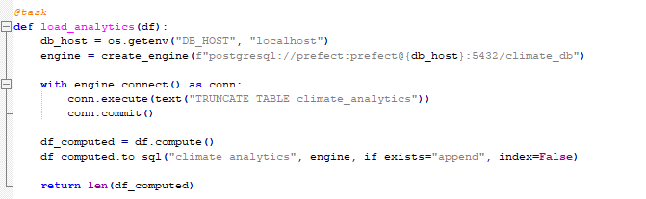

load_analytics производит вычисления и загружает результат в таблицу Postgres climate_analytics
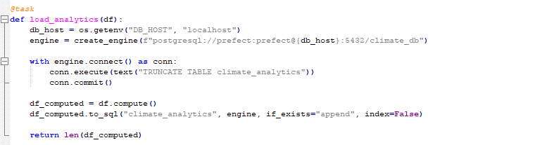

Задачи запускаются через Prefect Flow

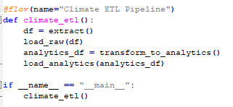

Ход выполнения можно отслеживать в консоли

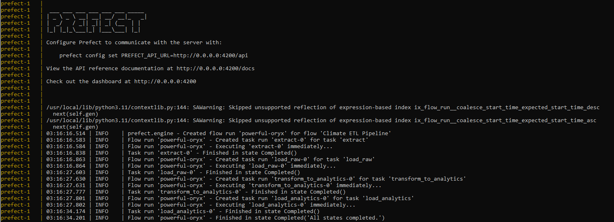

А также в интерфейсе на http://localhost:4200
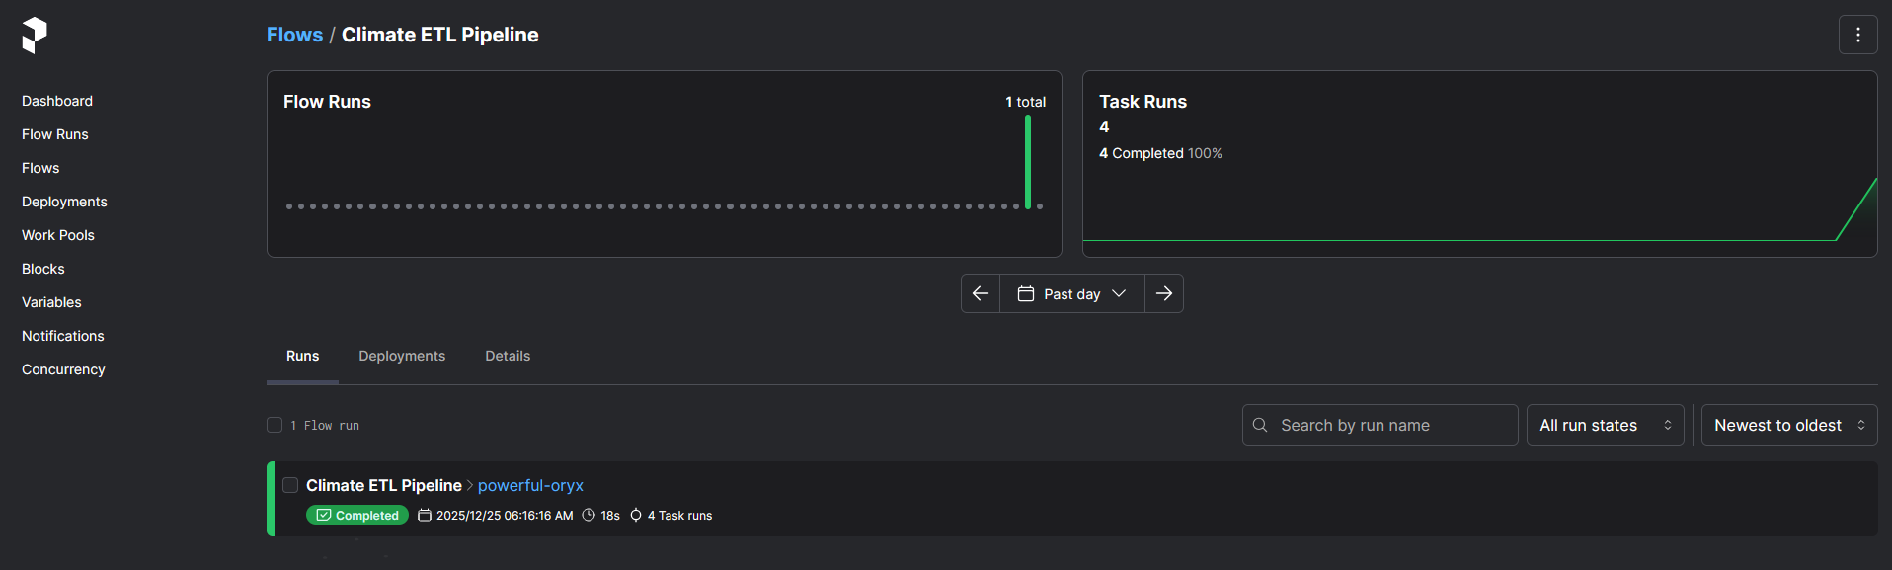

3) После запуска Prefect, запускается Dash, и ждёт, пока таблица climate_analytics будет заполнена

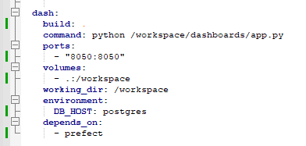

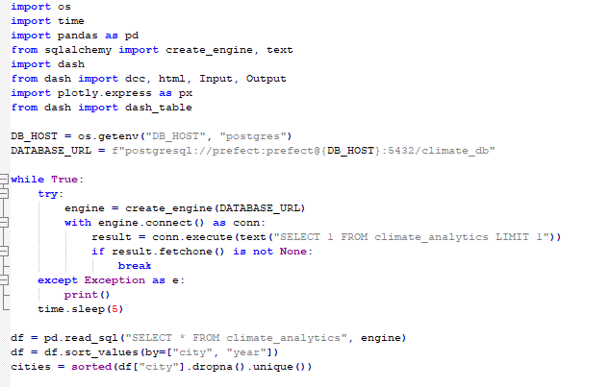

Затем Dash считывает уже обработанные аналитические данные из таблицы и выводит визуализацию
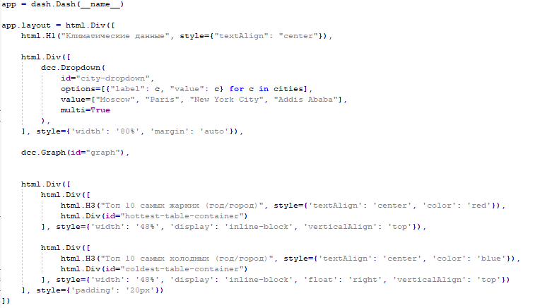

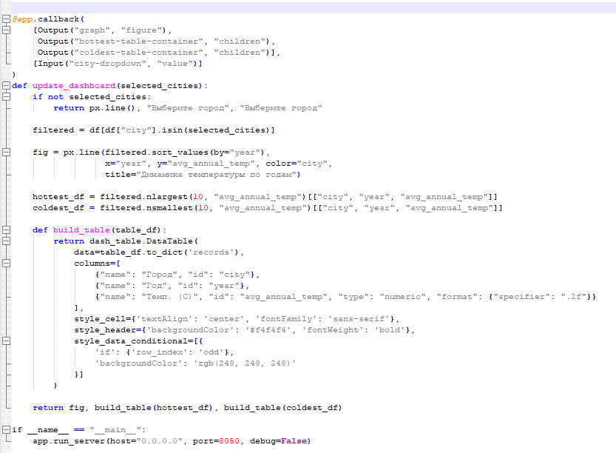

На http://localhost:8050/ можно увидеть результаты работы – график, в котором можно сравнивать среднюю температуру по годам в выбранных из списка городах, а также топ 10 самых холодных и самых жарких лет.

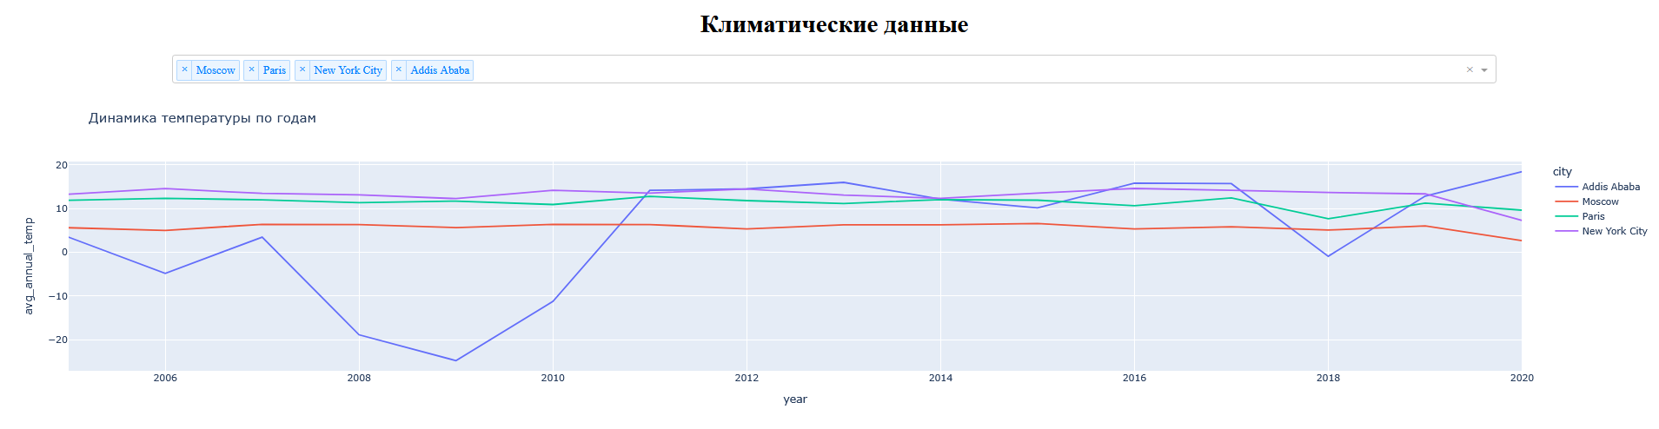
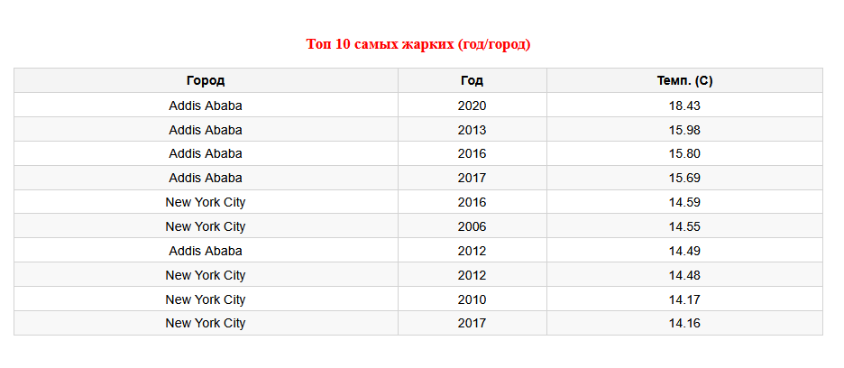
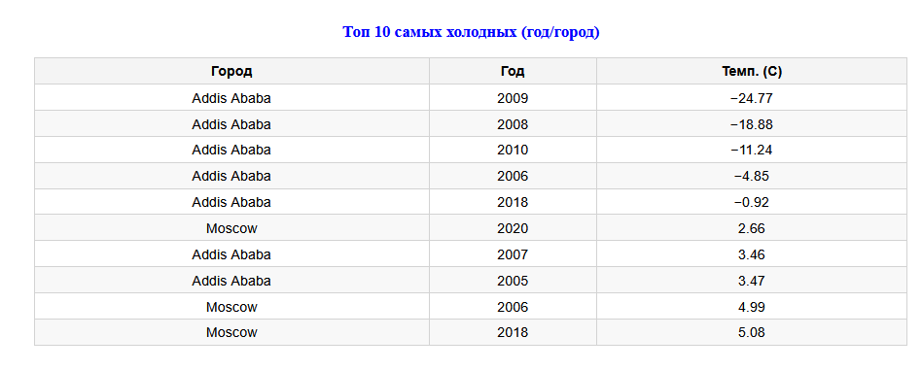
- Использование системы

Проект загружен на Github (https://github.com/A1OUR/bigdata_project/)
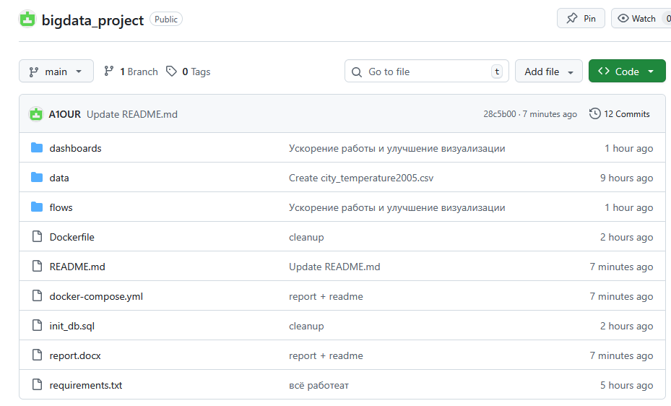

Структура проекта:
bigdata_project/
├── dashboards/
│ └── app.py
├── data/
│ └── city_temperature2005.csv
├── docker-compose.yml
├── Dockerfile
├── flows/
│ └── etl_flow.py
├── init_db.sql
├── README.md
├── report.docx
└── requirements.txt

Для установки и запуска необходимо:
- Установить и запустить Docker Desktop
- Клонировать репозиторий проекта
- Запустить в командной строке в корневой папке
docker compose up --build
чтобы собрать образ контейнера
- При последующем запуске достаточно запуска
docker compose up

